20.04.2024 года в рамках кластера Федерального проекта «Профессионалитет» в ГАПОУ «Алексеевский аграрный колледж» состоялся Единый день открытых дверей. Школьники и педагоги образовательных учреждений Алексеевского муниципального района познакомились с востребованными профессиями и специальностями представленными в стенах нашего колледжа. Особенно будущих абитуриентов заинтересовали профессиональные пробы по профессиям «Повар, кондитер» и «Мастер сельскохозяйственного производства».

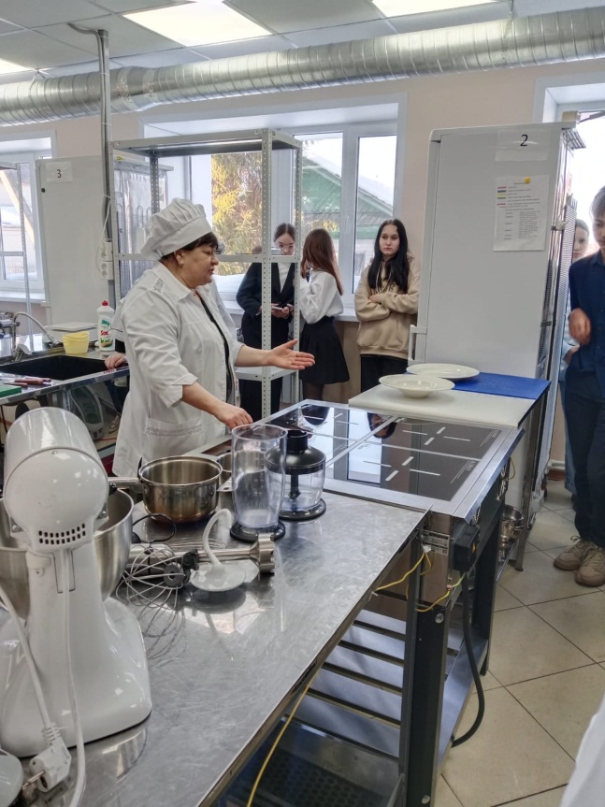 | 